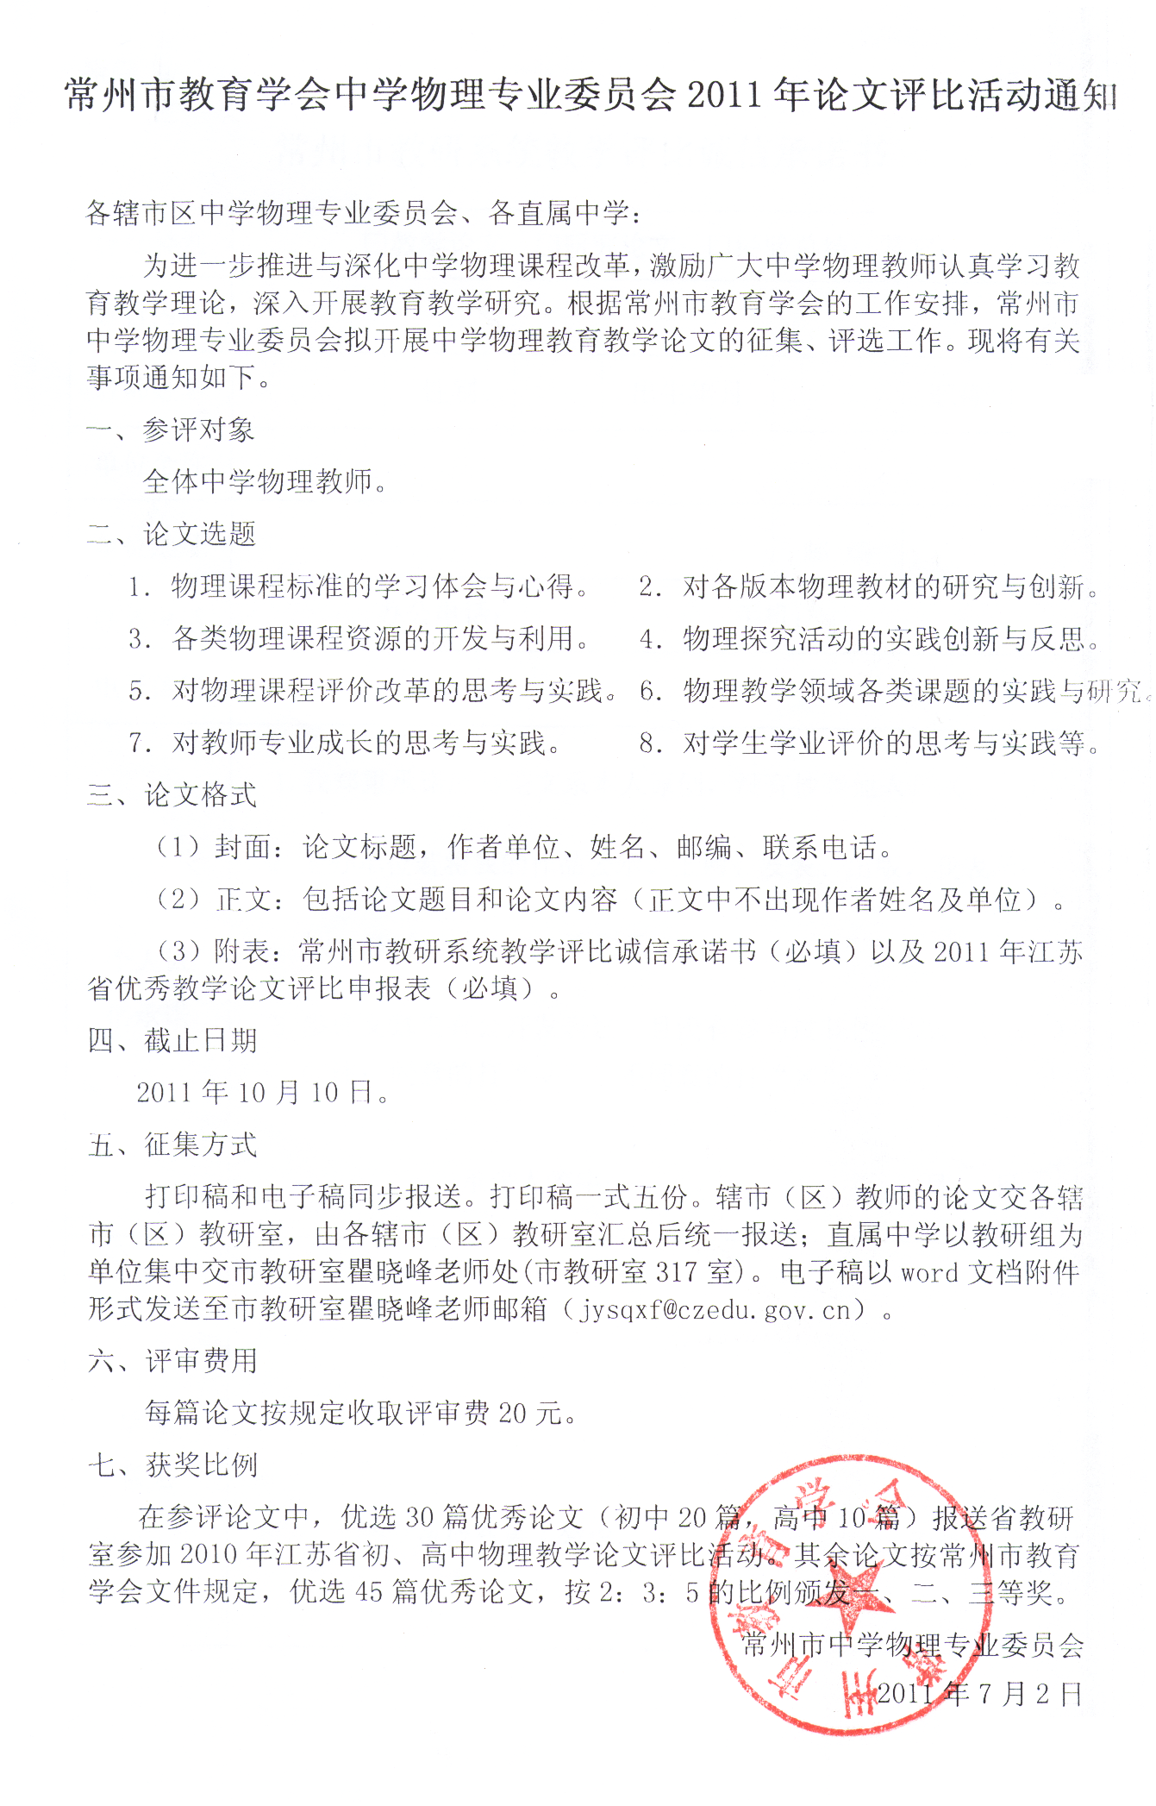
附件1：
常州市教研系统教学评比诚信承诺书
评比类别 | □教学论文 □研究论文 □经验总结 其它：
题目内容
教师姓名 |  | 性别 |  | 出生年月 |  | 职称
单位全称
单位地址 |  |  |  |  | 邮 编
联系电话 | 办公电话： 手机：
电子信箱
个人诚  信承诺 | 1.我郑重承诺所写论文系本人原创，没有抄袭他人。（ ）  2.主办单位若将我的作品公示、上网、发表、出版，我表示：  同 意（ ） 不同意（ ）  3.参评文章没有公开发表过，且没有参与过其他评比。（ ）  （ 注：同意的打“√”，不同意的打“×” ）  承诺人签字： 年 月 日
单位  意见 | 单位负责人签字： （盖章）

附件2：
2011年江苏省优秀教学论文评比申报表
学段 |  |  |  |  |  | 学科
题目内容
教师姓名 |  |  | 性别 |  |  |  | 出生年月 |  |  | 年 月 | 职称
单位全称
单位地址 |  |  |  |  |  |  |  |  |  |  | 邮编
联系电话 |  | 办公电话： 手机：
E-mail
个人诚信承诺 | （请在承诺中将“我所写教学论文系本人原创，没有抄袭他人。”抄录一遍）  1．我郑重承诺：  。  2．主办单位若将我的作品公示、上网、发表、出版，我表示（在括号内打“√”）：  同 意（ ） 不同意（ ）  承诺人签字： 年 月 日
学校意见 | 学校负责人签字： 年 月 日（盖公章）
县教研室  评审意见 | 签字：  年 月 日（盖公章） |  |  |  | 市教研室  评审意见 |  |  |  | 签字：  年 月 日（盖公章）
全省终评  结 果 | 签字： 年 月 日（盖公章）

